TERCERA SESIÓN ORDINARIA DEL COMITÉ DE CONTROL INTERNO Y DESEMPEÑO INSTITUCIONAL DE LA SECRETARÍA EJECUTIVA DEL SISTEMA ESTATAL ANTICORRUPCIÓN DE JALISCO
En la Ciudad de Guadalajara, Jalisco siendo las 13:09 trece horas con nueve minutos del martes, 22 de noviembre del 2022, en las instalaciones de la sala de juntas de la Secretaría Ejecutiva del Sistema Estatal Anticorrupción de Jalisco, ubicado en la Avenida Arcos número 767 de la colonia Jardines del Bosque, del Municipio de Guadalajara; Jalisco, se encuentran reunidos Haimé Figueroa Neri, Titular de la Secretaría Ejecutiva del Sistema Anticorrupción de Jalisco y Presidenta del Comité; Martha Iraí Arriola Flores, Coordinadora de Control Interno y Vocal Ejecutiva del Comité; Maxinne Grandé Ferrer, Jefa de Consultoría Jurídica, quien asiste en representación de Jorge Fernando Villalvazo López, Coordinador de Asuntos Jurídicos y Vocal del Comité que se designó mediante el memorándum SESAJ/CAJ/008/2022; Carlos Alberto Franco Reboreda, Director de Tecnologías y Plataformas y Vocal del Comité; Israel García Iñiguez, Titular del Órgano Interno de Control y Vocal del Comité; además, se cuenta con la presencia de Claudia Verónica Gómez González, Jefa del Departamento de Auditoría y Jessica Avalos Alvarez, Enlace de Administración de Riesgos; quienes asisten como invitadas permanentes del Comité; además se encuentran presentes como invitados a la sesión Rosario Edith Mendoza Cida, Jefa de Seguimiento y Evaluación y Edgar Ricardo Rodríguez Hernández, Jefe de planeación e Informes.
Conforme con lo dispuesto en los artículos 17 y 18 de los Lineamientos de Operación del Comité de Control Interno y Desempeño Institucional, quienes integran el Comité de Control Interno y Desempeño Institucional de la Secretaría Ejecutiva del Sistema Estatal Anticorrupción de Jalisco (SESAJ), celebran la Cuarta Sesión Ordinaria del 2022 bajo el siguiente:
Orden del día
- Declaración quorum legal e inicio de sesión.
- Lectura y aprobación del orden del día.
- Ratificación del Acta de la Tercera Sesión Ordinaria del Comité de Control Interno y Desempeño Institucional (COCODI)
- Presentación del Proyecto Institucional de Matriz, Mapa y Programa de Trabajo de Administración de Riesgos de la SESAJ, para conocimiento de los integrantes del COCODI y en su caso aprobación por parte de la Presidenta.
- Presentación del Cuadro de Mando Institucional.
- Presentación del Manual de Planeación, Programación y Seguimiento de la SESAJ.
- Asuntos Generales.
- Revisión y Ratificación de los Acuerdos adoptados en la reunión.
- Clausura de la sesión.

DESARROLLO DE LA SESIÓN:

- Declaración quorum legal e inicio de sesión
La Presidenta da la bienvenida a la Cuarta Sesión Ordinaria del Comité de Control Interno y Desempeño Institucional de la SESAJ 2022. Posteriormente, la Vocal Ejecutiva verifica la existencia de quorum legal para el desarrollo de la sesión y da por iniciada la sesión siendo las 13:09 trece horas con nueve minutos del martes 22 de noviembre del 2022.
La Vocal Ejecutiva menciona que se realizaron diversos cambios en el horario para celebrar esta sesión, por cuestiones ajenas al Comité. Por lo que somete a votación la aprobación del cambio de horario de la Cuarta Sesión Ordinaria del COCODI, el cual se aprueba por unanimidad, se procede a desahogar el siguiente punto del Orden del Día.
- Aprobación del orden del día
La Vocal Ejecutiva hace uso de la voz para dar lectura al Orden del Día y lo somete a votación de quienes integran el Comité, el cual es aprobado por unanimidad de los presentes. Procede a desahogar el siguiente punto del Orden del Día.
3. Ratificación del Acta de la Primera Sesión Extraordinaria del Comité de Control Interno y Desempeño Institucional (COCODI)
Arriola Flores solicita a los integrantes del Comité si existe alguna observación respecto al Acta de la Tercera Sesión Extraordinaria del COCODI.
Al no existir observaciones de quienes se encuentran presentes, se aprueba por unanimidad la ratificación del acta de la Sesión anterior. La Vocal Ejecutiva continúa con el siguiente punto del Orden del Día.
4. Presentación del Proyecto Institucional de Matriz, Mapa y Programa de Trabajo de Administración de Riesgos de la SESAJ, para conocimiento de los integrantes del COCODI y en su caso aprobación por parte de la Presidenta.
La Vocal Ejecutiva le cede el uso de la voz a González Ruiz para la presentación de la Matriz, Mapa y Programa de Trabajo de Administración de Riesgos de la SESAJ; menciona que se cuenta con una propuesta de estos documentos para dar cumplimiento a lo establecido en los Lineamientos de Operación del Comité de Control Interno y Desempeño Institucional.
Menciona que se hace del conocimiento del COCODI con la finalidad que, en caso de existir observaciones a estas propuestas, se hagan del conocimiento al Presidente del Comité de Administración de Riesgos y si es necesario sean modificados y posteriormente sean aprobados por la Presidenta del COCODI y sean presentados en la Primera Sesión Ordinaria del COCODI del 2023.
Rodríguez Hernández hace uso de la voz para mencionar que estos documentos se crearon con base a los Talleres de Administración de Riesgos que se impartieron a cada uno de los Enlaces de las Unidades Administrativas que conforman la SESAJ.
Señala de manera general los instrumentos que se presentan y se tienen a la vista de quienes se encuentran presentes mediante proyección:
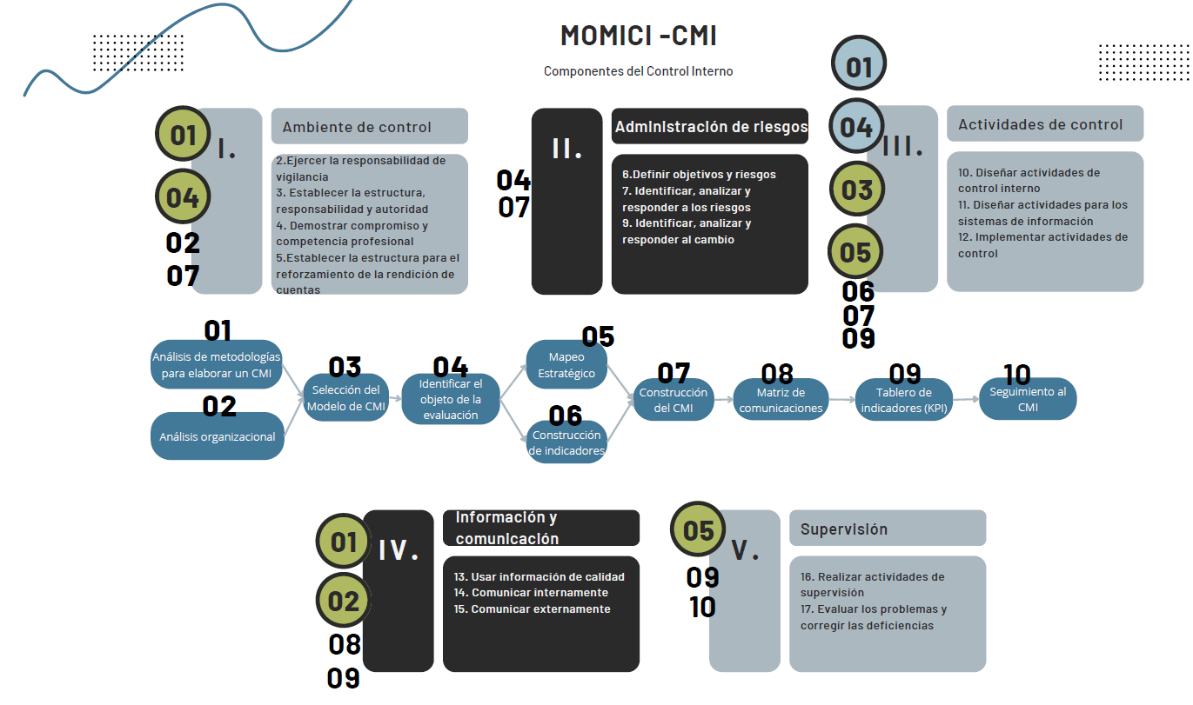
Una vez presentados los documentos correspondientes a la Matriz, Mapa y Programa de Trabajo de Administración de Riesgos, González Ruiz los pone a consideración del Comité para ser revisados y en su caso remitan observaciones a más tardar el martes 29 de noviembre del 2022.
Al no existir otro acuerdo de la sesión pasada a tratar, la Vocal Ejecutiva del COCODI procede a desahogar el siguiente punto del Orden del Día.
5. Presentación del Cuadro de Mando Institucional.
La Vocal Ejecutiva del Comité le cede el uso de la voz a González Ruiz para la presentación del Cuadro de Mando Institucional, el cual menciona que este es un instrumento innovador que se comenzó a elaborar a partir de la aprobación Presidenta del Comité de la Metodología de Administración de Riesgos y la cual fue presentada en la Primera Sesión Extraordinaria de COCODI.
Menciona que aplicando la Metodología se obtienen los indicadores clave institucionales de la SESAJ, se pretende que este Cuadro de Mando sea dinámico y aplicable tanto a la Secretaria Técnica y a cada una de las Unidades Administrativas que conforman la SESAJ, así como al Órgano de Gobierno y el Comité Coordinador. La propuesta se tiene a la vista de quienes se encuentran presentes mediante proyección:
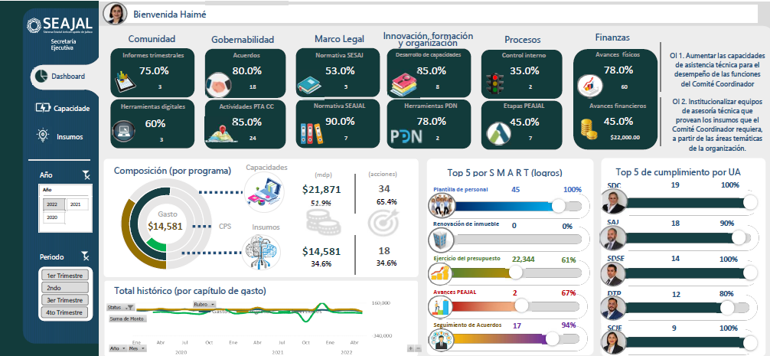
Señala que los Cuadros de mando integral deben adaptarse a cada usuario (Unidad Administrativa, titular u Órgano Colegiado) ya que va alineado al Plan Institucional y sus respectivos objetivos.
Mendoza Cida hace uso de la voz para explicar de manera general los componentes del Control Interno y el posible aporte del Cuadro de Mando Integral al MOMICI, en las que señala cada uno estos, los cuales se tienen a la vista de quienes se encuentran presentes mediante proyección:
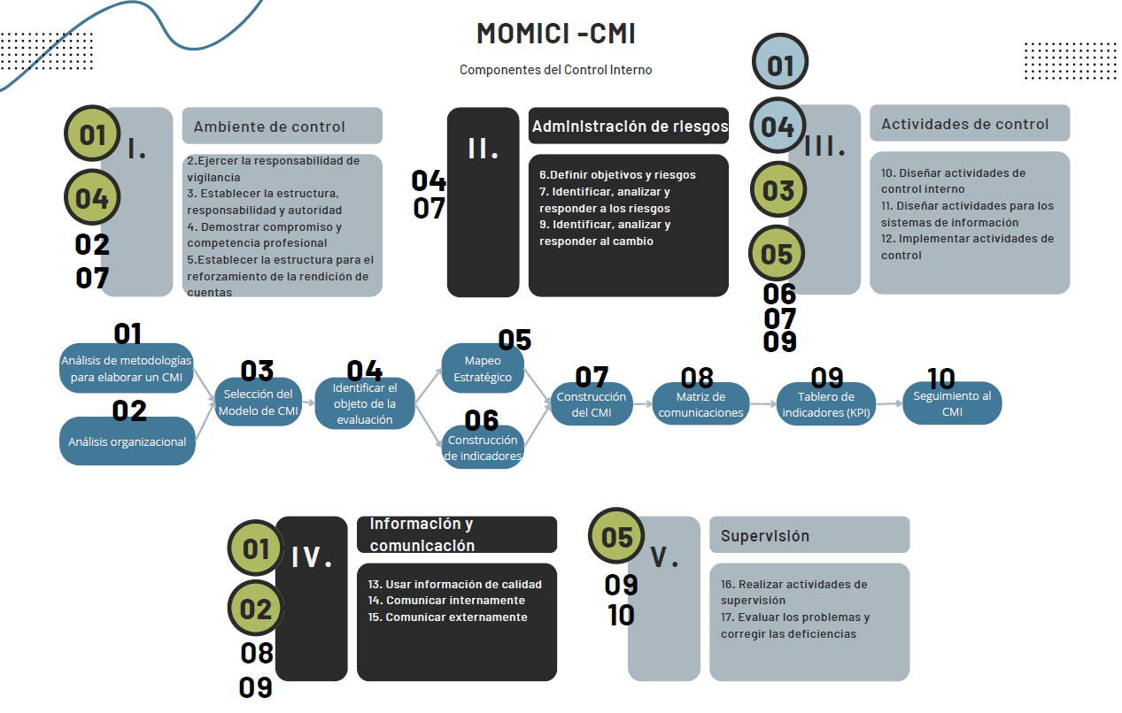
Una vez realizada la presentación y al no existir observaciones de quienes se encuentran presentes, la Presidenta pasa a desahogar el siguiente punto del Orden del Día.
6. Presentación del Manual de Planeación, Programación y Seguimiento de la SESAJ.
La Presidenta del Comité le cede el uso de la voz a Martínez Cida para que en representación de la Subdirección de Diseño, Seguimiento y Evaluación de Políticas Públicas realice la presentación correspondiente a:
  - Los avances en la actualización del Plan Institucional y programas presupuestarios de la SESAJ.
  - Manual de procedimientos para la integración del Cuadro de Mando Integral de la SESAJ.
Martínez Cida menciona que la actualización del Plan Institucional y programas presupuestarios se realizó a través de las etapas que se tienen a la vista de quienes se encuentran presentes mediante proyección:

Señala que la información relacionada al Cuadro de Mando Integral de la SESAJ y su relación con otros instrumentos, la cual corresponde a lo establecido en la relación que se tiene a la vista de quienes se encuentran presentes mediante proyección:

Menciona el proceso metodológico de la MAR y la elaboración del Cuadro de mando, los cuales se dividen en tres componentes, y se tienen a la vista de quienes se encuentran presentes mediante proyección:

Una vez finalizadas las presentaciones y sin más asuntos que tratar, la Presidenta del Comité procede a desahogar el siguiente punto del Orden del Día.
7. Asuntos Generales.
La Presidenta del COCODI pone a consideración del Comité si existe algún otro asunto para la Sesión. Al no existir asuntos generales que tratar, se procede a desahogar el siguiente punto del Orden del Día.
8. Revisión y Ratificación de Acuerdos.
La Presidenta da lectura a los acuerdos emitidos en la presente sesión por los presentes y procede a la lectura de los siguientes acuerdos:
1. Se acordó remitir la versión final de los Lineamientos de Operación del Comité de Control Interno y Desempeño Institucional.
2. Se acuerda realizar las gestiones necesarias con la asesoría del Órgano Interno de Control para la instalación del Comité de Ética, Conducta y Prevención de Conflictos de Interés.
La Presidenta del COCODI procede a desahogar el siguiente punto del Orden del Día.
IX. Clausura de la Sesión.
Se da por clausurada la Tercera Sesión Ordinaria del COODI siendo las 13:00 trece horas en punto del martes 19 de julio del 2022, levantándose para constancia la presente acta, que firman y rubrican al calce todos los que intervinieron en la presente sesión del Comité.
Haimé Figueroa Neri  Titular de la Secretaría Ejecutiva del Sistema Anticorrupción de Jalisco y Presidenta del Comité |  | Martha Iraí Arriola Flores  Coordinadora de Control Interno y  Vocal Ejecutiva del Comité
Oscar González Ruiz  Vocal del Comité y Subdirector de Diseño, Seguimiento y Evaluación de Políticas Públicas |  | Maxinne Grandé Ferrer  Jefa de Consultoría Jurídica  en representación de  Jorge Fernando Villalvazo López  Vocal del Comité y Coordinador de Asuntos Jurídicos
Carlos Alberto Franco Reboreda  Director de Tecnologías y Plataformas y Vocal del Comité |  | Israel García Iñiguez  Titular del Órgano Interno de Control y Vocal del Comité
María del Carmen Martínez Zubieta  Invitada Permanente  Enlace de Control Interno |  | Claudia Verónica Gómez González  Invitada Permanente y  Jefa del Departamento de Auditoría
Jessica Avalos Álvarez
Invitada Permanente
Enlace de Administración de Riesgos

La presente hoja de firmas forma parte integral del Acta de la Tercera Sesión Ordinaria del Comité de Control Interno y Desempeño Institucional de la Secretaría Ejecutiva del Sistema Anticorrupción de Jalisco, celebrada el martes, 19 de julio del año 2022 dos mil veintidós en las instalaciones de la Secretaría Ejecutiva del Sistema Estatal Anticorrupción de Jalisco.

